GOVENO DO ESTADO DE RORAIMA  
"Amazônia: Patrimônio dos Brasileiros"

CONTROLADORIA GERAL DO ESTADO  
DEMONSTRATIVO DE CONVÊNIOS FIRMADOS COM O GOVERNO ESTADUAL

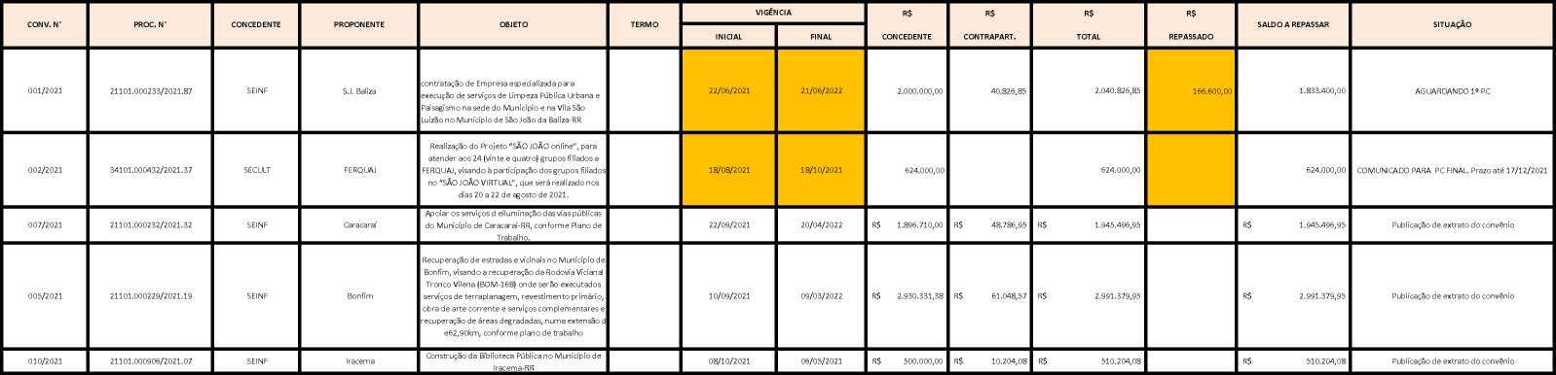

EXERCÍCIO: 2021 DATA ATUALIZAÇAO: 26.10.2021